**江苏省仪征中学2022-2023学年度第二学期高三政治学科提升性练习**

研制人：马楠 审核人：曹淑莹

班级： 姓名： 学号： 时间： 40分钟 练习日期：4.29

1. 2022年1-10月，广东工业投资保持快速增长态势，其中，制造业投资增长16.9%;装备制造业、电子及通信设备制造投资分别增长25.8%和38.0%，推动先进制造业、高技术制造业投资增长25.6%和32.0%。对上述数据解读正确的是（ ）

①广东制造业的转型升级步伐加快，助推经济高质量发展

②广东经济总量快速增长，保持全国领先的经济大省地位

③营商环境改善，市场准入门槛高，激发了民营经济的活力

④科技创新对广东实体经济发展的驱动作用日益凸显

A. ①② B. ①④ C. ②③ D. ③④

2. 2023年1月28日，广东省委书记黄坤明在省高质量发展大会上强调，仰观大局，我们肩负着沉甸甸的责任，必须知重负重、砥砺前行。瞻望未来，我们的奔赴十分荣光，必须在高质量发展上持之以恒、开拓进取。立足当下，我们最需要的是实干，发挥全省各级党组织和广大党员干部的引领带动作用，充分调动各界群众积极性创造性，振奋全省上下干事创业的精气神，力争步步领先。力争步步领先需要（ ）

①省委总揽全局，扛起责任

②党员模范带头，依法执政

③政府科学调控，领导立法

④群众群策群力，奋发实干

A. ①② B. ①④ C. ②③ D. ③④

3. 党的二十大报告指出，要健全行政裁量基准。设立科学的行政裁量基准，就是为行政裁量设定合理的边界和尺度，这是行政执法中的一个重要问题。健全行政裁量基准（ ）

①是法治政府建设的重要路径

②明确了行政主体的职责权限

③完善了我国的法律服务体系

④提升了公正司法的质量和效能

A. ①② B. ①③ C. ②④ D. ③④

4. 2022年9月2日，十三届全国人大常委会第三十六次会议表决通过了《中华人民共和国反电信网络诈骗法》，自12月1日起施行。在立法过程中，宪法和法律委员会就一些重要问题进行认真研究审议，并把修改情况向全国人大常委会汇报。宪法和法律委员会（ ）

①是全国人大常委会的工作机构

②具体执行全国人大的各项决定

③受全国人大及其常委会的领导

④研究、审议和拟订有关议案

A. ①② B. ①③ C. ②④ D. ③④

5. 2022年6月下旬以来，南方主要水稻种植区持续高温少雨，高温日数为1981年以来同期最多。为此，中央财政紧急安排农业生产和水利救灾资金，各地全力抗旱救灾，强化田间管理，特别是近年来建成高标准农田，对农业防灾减灾发挥了重要作用，最终实现了全国秋粮产量10220亿斤，比上年增加42.5亿斤。由此可见（ ）

①尊重规律是正确发挥主观能动性的前提

②认识规律就能达到改造世界的目的

③人自主选择是实践取得成功的基础

④人们能够改造客观世界，造福人类

A. ①② B. ①④ C. ②③ D. ③④

6. 2022年4月21日，习近平出席博鳌亚洲论坛年会开幕式并发表主旨演讲时强调，国际社会发展到今天已经成为一部复杂精巧有机一体的机器，拆掉一个零部件就会使整个机器运转面临严重困难，被拆的人会受损，拆的人也会受损。这体现了（ ）

①立足关键部分，用局部的变化制约整体功能

②任何事物都与周围其他事物有着这样或那样的联系

③事物的性质主要是由主要矛盾的主要方面决定的

④树立全局观念，掌握系统优化的方法

A. ①② B. ①③ C. ②④ D. ③④

7. 图是漫画“要从一座山攀上另一座更高的山，第一步便是先下山”(作者：林帝浣)。下列选项所蕴含的哲理与漫画最相近的是（ ）

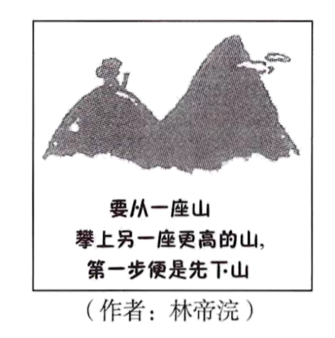

A. 履霜，坚冰至

B. 乱生于治，怯生于勇

C. 提纲挈领，纲举目张

D. 世异则事异，事异则备变

8. Z集团在总结全国首部4K全景声粤剧电影《白蛇传·情》成功经验的基础上，再次探索戏据，运用电影艺术表现和技术手段，着力展现了冼夫人忠贞不渝、爱国爱民的艺术形象。这启示我们（ ）

①要推动中华优秀传统文化创造性转化、创新性发展

②要实现好、维护好发展好人民群众基本文化权益

③即使时代变迁，戏曲依然是中华民族的精神火炬

④文化创作要弘扬主旋律，传播正能量

A. ①③ B. ①④ C. ②③ D. ②④

面对风云激荡的国际形势，在习近平外交思想的指引下，中国特色大国外交阔步前行，为中华民族伟大复兴创造了良好外部环境，为人类进步事业作出了重大贡献。据此完成下列小题。

9. 在中方支持下，沙特阿拉伯和伊朗于2023年3月6日至10日在北京举行对话。10日，两国达成北京协议，中沙伊三方签署并发表联合声明，宣布沙伊双方同意恢复外交关系，强调三方将共同努力，维护国际关系基本准则，促进国际地区和平与安全。这表明我国（ ）

①致力于维护现有的国际政治经济秩序

②以维护各国共同利益来实现地区稳定

③为构建新型的国际关系进行实践探索

④在全球治理中的话语权和影响力提升

A. ①② B. ①④ C. ②③ D. ③④

10. 2023年3月26日，中国同洪都拉斯签署《中华人民共和国和洪都拉斯共和国关于建立外交关系的联合公报》，决定自公报之日起相互承认并建立大使级外交关系。洪都拉斯共和国政府承认中华人民共和国政府是代表全中国的唯一合法政府，台湾是中国领土不可分割的一部分。自此，中国同世界上182个国家建立外交关系。这说明（ ）

①我国开启与发展中国家建交的崭新篇章

②中洪建交契合和平和发展的时代主题

③一个中国原则是国际大义和人心所向

④中洪双方开展合作的各种障碍已被清除

A. ①③ B. ①④ C. ②③ D. ②④

11. 某日，张先生在接女儿放学回家路上，女儿被路边突然窜出的一只花斑狗咬伤小腿，张先生立即将其送往医院治疗，共花去医药费5600元。后经调查得知，这只狗原系附近小区住户孙女士饲养，后因孙女士怀孕，把狗遗弃了。张先生找到孙女士，协商赔偿事宜，孙女士表示其已经将该狗遗弃，拒不赔偿。对此（ ）

①张先生如果要起诉，应当在三年内起诉

②张先生无论有无过错，孙女士都要赔偿

③孙女士应承担无过错侵权责任，进行赔偿

④孙女士不承担饲养动物致人损害的责任

A. ①③ B. ①④ C. ②③ D. ②④

12. 证据作为认定案件事实依据，是诉讼的灵魂。在近期热播的电视剧《狂飙》中，录音笔基本贯穿了整个剧情线，成为最后揭穿“保护伞”真面目的关键证据。其实，生活中处处留心皆证据，以下表述正确的是（ ）

①不要轻易删除聊天记录，要以法律为根据，以事实为准绳

②返还比较重要的东西给好朋友，若有必要，请对方写收条

③日常生活减少现金支付，尽量使用银行卡或者第三方支付

④购买东西要尽量索取发票，与别人合作必须要签书面合同

A. ①② B. ①④ C. ②③ D. ③④

13. 针对美国对我国的“芯片围堵”，我国商务部新闻发言人表示，美方频繁将我国企业列入“实体清单”的做法，干扰中美企业间的正常经贸往来合作，违背市场规律，破坏市场规则和国际经贸秩序，影响全球产业链供应链稳定，损害全球和平发展利益。这充分说明科学思维的特征是（ ）

①追求认识的客观性

②运行方式的想象性

③结果具有预见性

④思维表达的情感性

A. ①③ B. ①④ C. ②③ D. ②④

14. 阅读材料，完成下列要求。

20世纪80年代末90年代初，东欧剧变、苏联解体后，唱衰中国的舆论在国际上不绝于耳，各式各样的“中国崩溃论”从来没有中断过。但是，实践证明，中国不但没有崩溃，相反在中国共产党的带领下接续奋斗，创造了世界罕见的经济快速发展奇迹和社会长期稳定奇迹，中华民族迎来了实现伟大复兴的光明前景。

我们始终认为，各国的发展道路应由各国人民选择。“中国道路”是中国人民在自己的奋斗实践中创造的中国特色社会主义道路。我们坚信，随着中国特色社会主义不断发展，我们的制度必将越来越成熟，我国社会主义制度的优越性必将进一步显现，我们的道路必将越来越宽广，我国发展道路对世界的影响必将越来越大。

东欧剧变、苏联解体后，世界社会主义运动处于低潮。据此有人认为，资本主义战胜了社会主义，“历史已经终结”。结合材料，运用中国特色社会主义知识，对这一观点进行批驳。

15. 阅读材料，完成下列要求。

2022年12月召开的中央经济工作会议指出，从战略全局出发，2023年要把恢复和扩大消费摆在优先位置。

材料一 下图为2022年全国及分城乡居民人均可支配收入与增速情况(来源:国家统计局)

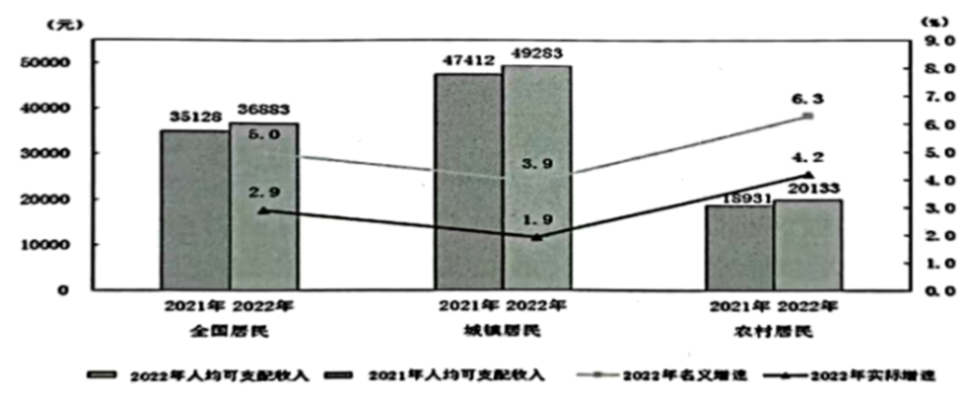

2022年，全国居民人均消费支出24538元，比上年下降0.2%。分城乡看，城镇居民人均消费支出30391元，下降1.7%;农村居民人均消费支出16632元，增长2.5%。

材料二 2022年，我国最终消费支出拉动GDP增长10个百分点，对经济增长的贡献率为32.8%，较上年下降32.6个百分点，低于疫情暴发前的2017-2019年平均59.5%的水平。究其原因，主要有:从供给侧看，市场主体的创新能力不能完全适应高质量发展要求，群众个性化、多样化消费需求未能得到有效满足;从需求侧看，受疫情等因素影响，居民预期下降，不敢消费、不便消费。

结合材料，运用经济与社会、当代国际政治与经济知识，从供给和需求两个方面说明如何恢复和扩大消费。

16. 阅读材料，完成下列要求。

针对目前劳动争议纠纷案件日益增多，而此类纠纷调解率低、上诉率高的审理情况，J市某区法院不断加强与工会、人社局和律协等部门和组织的沟通，通过聘请劳动争议特邀调解员，组建劳动争议案件“法院+”的专业调解队伍，开启全市首创的劳动争议“法院+”的调解新途径，打造了劳动争议调解的社会化平台，实现劳动争议纠纷解决的最大效益和最佳效果。

原告谢女士与J市某餐厅劳动争议案件中，双方对工资的计算各执一词。承办法官了解到市总工会退休干部欧阳先生与本案双方当事人均认识，遂委托其协助双方当事人进行调解。基于对法院和欧阳先生的信任，通过法理和情理的解释，双方当事人最终均作出退让，餐厅一次性支付谢女士5000元。调解时，谢女士表示，因为欧阳先生原在市总工会工作多年，是劳动者的娘家人，从而更容易接受他的调解方案。

（1）结合材料，运用政治与法治知识分析，J市某区法院在本案中做法的合理性。

（2）除调解外，生活中人们还可以通过哪些方式来解决纠纷并简要说明理由。